αυτοί εξοντώνουν τους μηχανικούς
Συναδέλφισσα συνάδελφε,
- είμαστε άνεργοι, υποαπασχολούμενοι, κακο-αμειβόμενοι και όμως είναι έτοιμοι να εφαρμόσουν τις νέες υπέρογκες ασφαλιστικές εισφορές, που τις αυξάνουν αναδρομικά (από 1/7/2011) κατά 50-100% !
- τις ασφαλιστικές εισφορές όχι μόνο δεν τις μειώνουν – όπως θα έπρεπε, ενώ ταυτόχρονα λήστεψαν τα αποθεματικά του Ταμείου με το PSI και συνεχίζουν να χαρίζουν εργοδοτικές εισφορές χάριν «ανάπτυξης».
Η ΠΑΡΑΠΑΝΩ ΠΟΛΙΤΙΚΗ» ΔΕΝ ΕΦΑΡΜΟΖΕΤΑΙ ΑΟΡΑΤΑ, ΕΧΕΙ ΤΟΥΣ ΦΟΡΕΙΣ ΤΗΣ
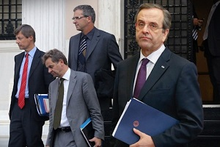
Η κυβέρνηση και η τρόϊκα, επέβαλλαν ληστρικές αυξήσεις εισφορών και εξοντωτική φορολογία, “κούρεψαν” τα αποθεματικά, εκτόξευσαν την ανεργία και την αναδουλειά, διέλυσαν κατακτήσεις και δικαιώματα που κερδήθηκαν με δεκαετίες αγώνων και κάθε φορά ζητάνε κι άλλα. Εν μέσω προεκλογικής περιόδου ονόμασαν "χάρτη εξόδου από το Μνημόνιο και την οικονομική κρίση" το νέο μνημόνιο και “πλεόνασμα” τις αυξήσεις εισφορών /περικοπές μισθών , αφήνοντας τους μεγαλοεργολάβους στο απυρόβλητο.
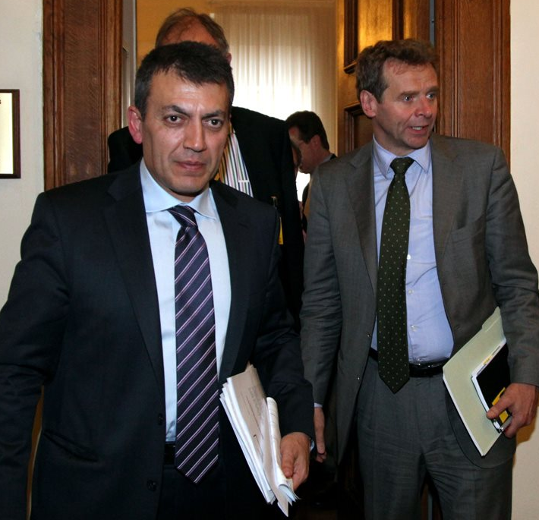
Ο Υπουργός Εργασίας κ. Βρούτσης, με τις ευλογίες Σαμαρά, όπως φαίνεται και από τα τελευταία κατάπτυστα έγγραφα τρομοκράτησης εργαζόμενων στο ταμείο και ασφαλισμένων, δημιουργεί τετελεσμένα με παράτυπες διαδικασίες. Στην προσπάθεια να ικανοποιήσει τις απαιτήσεις της τρόικα αυξάνει αναδρομικά τις ασφαλιστικές εισφορές, γράφοντας στα παλιά του παπούτσια τους πολύχρονους αγώνες των μηχανικών και την αποδεδειγμένη αδυναμία καταβολής των υπαρχουσών εισφορών. Νομοθετεί την ίδρυση και λειτουργία του ΚΕΑΟ, του Κέντρου Είσπραξης Ασφαλιστικών Οφειλών, που μέσω αυτού στοχεύει στην κατάσχεση ακίνητης ή κινητής περιουσίας των μηχανικών, μέσω ενός κατασκευασμένου ασφαλιστικού χρέους.
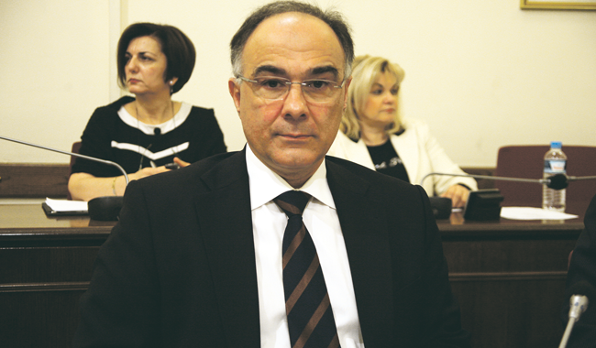
Ο Πρόεδρος του ΔΣ του ΕΤΑΑ κ. Σελλιανάκης, γνωστός εγκάθετος των παραπάνω, παρανομεί ενάντια στη βούληση της πλειοψηφίας του ΔΣ του ΕΤΑΑ. Κλειδώνει έξω από τις συνεδριάσεις του ΔΣ του ΕΤΑΑ τους εκπροσώπους των φορέων των ασφαλισμένων (μηχανικοί, υγειονομικοί, νομικοί), ώστε να μην ψηφίσουν ενάντια στην αύξηση των ασφαλιστικών εισφορών και ενάντια στο ΚΕΑΟ. Απειλεί με ποινικές αστικές και πειθαρχικές κυρώσεις τους εργαζομένους του ΕΤΑΑ που δεν υλοποιούν άμεσα το καταχρηστικό αντισυνταγματικό και απάνθρωπο ΚΕΑΟ, αποτελεί το μακρύ χέρι κυβέρνησης και τρόϊκας στο Ταμείο.
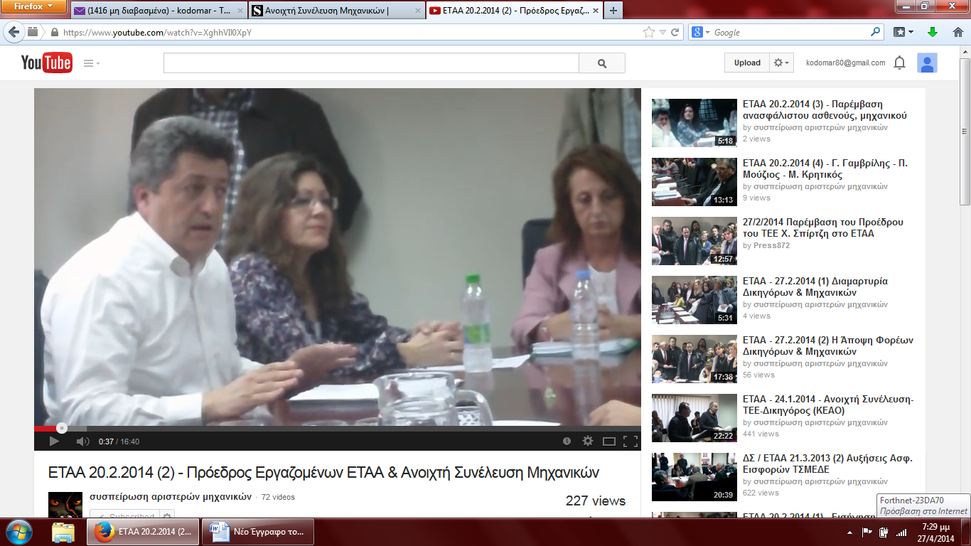
Η Διευθύντρια εισφορών του ΤΣΜΕΔΕ, κα. Λέκκα, όντας σε εντεταλμένη υπηρεσία, όπως επιβάλουν τα “νέα ήθη” στο δημόσιο των αξιολογήσεων, των απολύσεων και άλλων αντικοινωνικών συμπεριφορών, αντιτίθεται σε όλες τις αποφάσεις του ΔΣ του ΕΤΑΑ και του ΔΣ του ΤΣΜΕΔΕ που είναι υπέρ των μηχανικών. Επιχειρεί να στείλει στοιχεία ασφαλισμένων προς το ΚΕΑΟ επισπεύδοντας τις παράτυπες διαδικασίες που υπαγορεύει η Κυβέρνηση. Με παγερή αδιαφορία αρνήθηκε να θεωρήσει βιβλιάρια υγείας ακόμα και σε βαριές περιπτώσεις ασθενείας.
Οι φορείς των μηχανικών (ΤΕΕ, σύλλογοι) και το ΤΣΜΕΔΕ?
“Δειλοί, μοιραίοι κι άβουλοι αντάμα, προσμένουν, ίσως, κάποιο θάμα! “?

Με τη μαζική συμμετοχή μας και τους αγώνες μας ακυρώνουμε τις απάνθρωπες πολιτικές τους
Οργανωμένα δεν πληρώνουμε τις αυξημένες εισφορές αν τολμήσουν να τις εφαρμόσουν
Καλούμε όλους τους συναδέλφους και τους φορείς των μηχανικών σε κινητοποίηση στα γραφεία του ΤΣΜΕΔΕ πανελλαδικά (στην Αθήνα - 2/5 στις 8πμ και 5/5 – 8πμ και 2μμ)
Ταμείο για τους ασφαλισμένους και όχι για την κυβέρνηση και τις τράπεζες
ΑΝΟΙΧΤΗ ΣΥΝΕΛΕΥΣΗ ΜΗΧΑΝΙΚΩΝ
http://synelefsimixanikon.espivblogs.net/

